#### 聊城市退役军人事务局2020年度政府信息公开工作年度报告

根据《中华人民共和国政府信息公开条例》（以下称《条例》）要求，现向社会公布2020年聊城市退役军人事务局政府信息公开工作年度报告。本报告包括政府信息公开总体情况、主动公开政府信息情况、收到和处理政府信息公开申请情况、政府信息公开行政复议和行政诉讼情况、存在的主要问题及改进情况、其他需要报告的事项等。本报告所列数据的统计期限为2020年1月1日至2020年12月31日。本年度报告可在聊城市人民政府门户网站（http://www.liaocheng.gov.cn/）和聊城市退役军人事务局门户网站（http://dva.liaocheng.gov.cn/）的“政府信息公开”栏目查看和下载。如对本年度报告有疑问，请与聊城市退役军人事务局综合科联系。

地址：聊城市经济开发区黄山路60号

邮编：252000

电话：0635-6050808

一、总体情况

（一）主动公开情况

一是依法主动公开。聊城市退役军人事务局门户网站和微信公众号是本机关主动公开政府信息的主平台。2020年，本着“应公开尽公开”的原则，局门户网站共发布信息574条，微信公众号发布信息394篇。全年召开的局长办公会的主要议题（非涉密）全部通过门户网站向社会公开。制定的3件公开属性为主动公开的规范性文件全部通过网站、新媒体等平台同步发布了政策解读。发布机构职能类信息18条。承办1件政协提案的复文全部公开，未承办人大建议。办理市民热线529条，均做到了按时答复。

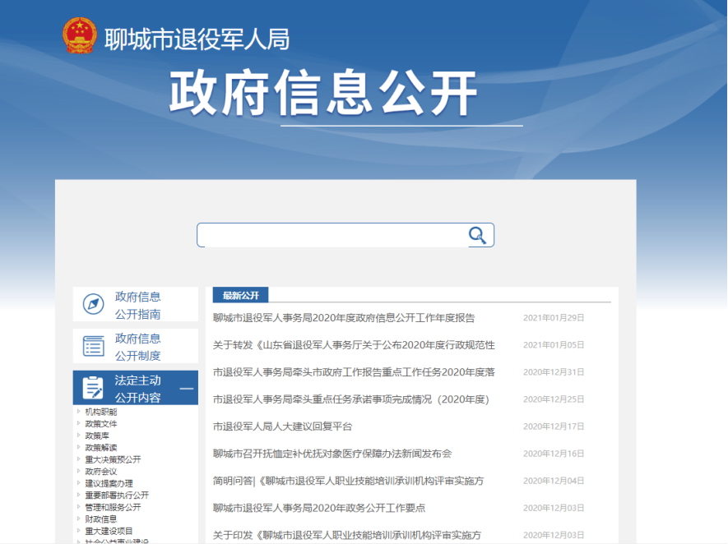

二是加强政策解读。本年度，共发布16条，其中局领导解读2次。全年召开2次新闻发布会，分别解读了《聊城市烈士纪念设施管理保护办法》《聊城市抚恤定补优抚对象医疗保障办法》。其中，优抚定补优抚对象医疗保障办法涉及退役军人切身利益，多次召开会议征求有关专家、相关部门和退役军人代表意见建议，最大限度提升优抚对象获得感和满意度。办法规定：优抚对象在医疗服务中可享受五优”（优先挂号、优先缴费、优先取药、优先检查、优先住院）、“三减”（减免门诊手术费、减免门诊检查费、减免治疗费）、“三免”（免收挂号费、免收诊查费、免急诊观察床位费）优待照顾。

三是回应群众关切。发布的《关于退役军人和其他优抚对象在聊城市主城区范围内免费乘坐公交车有关问题的公告》得到退役军人广泛关注，公众号浏览量突破3万，后台留言数超过百人，均做到认真回复。

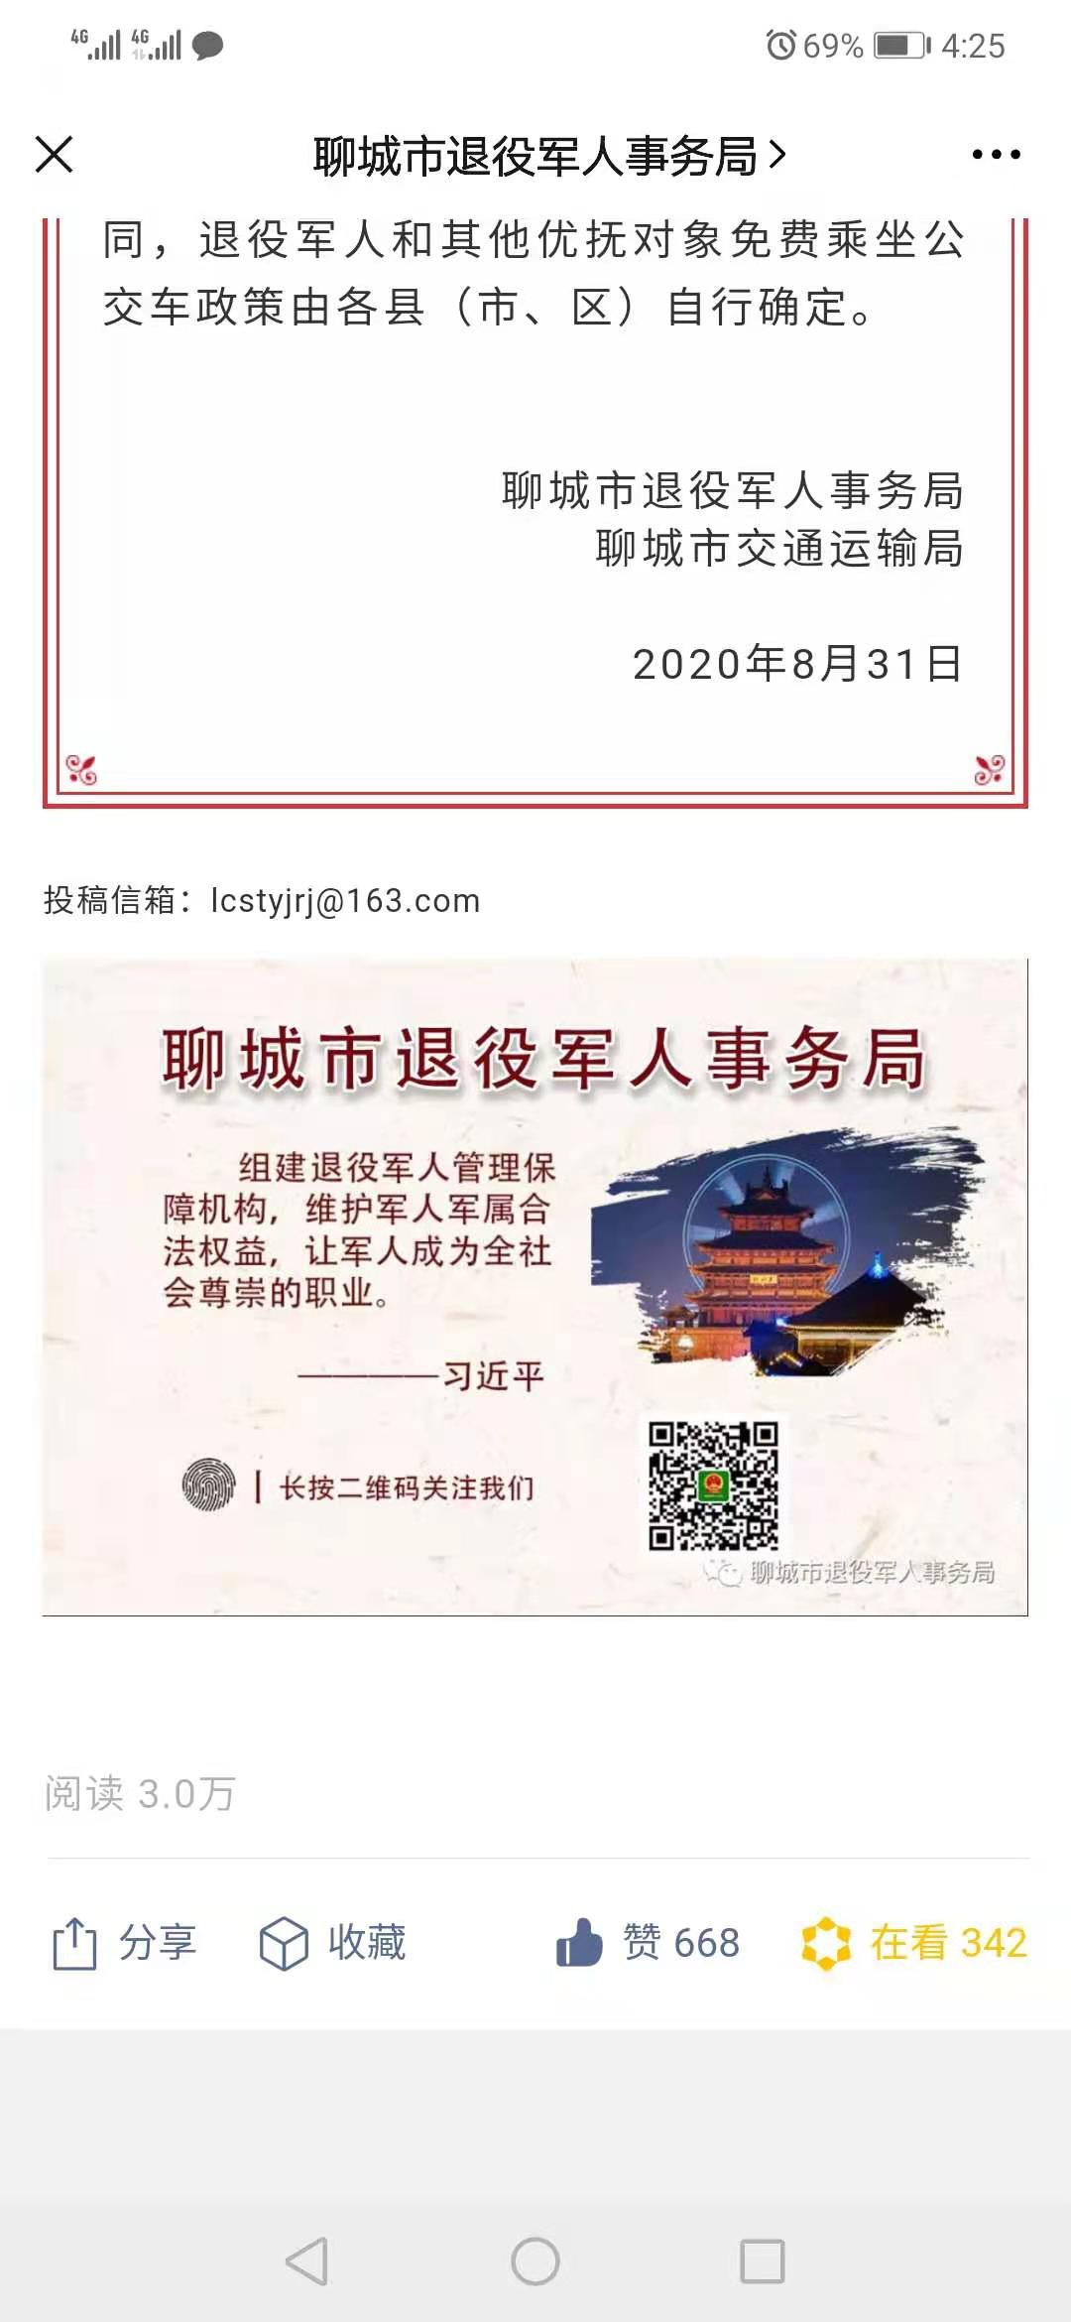

四是加强监督检查。成立政务公开工作领导小组，组织相关人员积极参加市政府组织的政务公开工作会议和业务培训，切实提高对政府信息公开工作的认识水平和工作能力。同时，加强对相关科室、局属单位的监督检查，确保及时公开。

（二）依申请公开情况。2020年，共受理信息公开申请3件，其中予以公开3件，均做到了按时保质答复。

（三）工作创新情况。2020年，不断创新公开形式、提升公开效果。全年2次举办“归雁”系列活动，邀请离队返乡退役军人走进“退役军人之家”，做好欢迎返乡工作的同时，解读就业安置政策，打消退役军人心中疑虑。8月6日，中华人民共和国中央人民政府网站以山东聊城：以政策公开保障退役军人安置公平》为题推广经验做法。此外，全年召开2次退役军人座谈会，通报退役军人工作情况，解答退役军人疑问，也收到良好效果。



二、主动公开政府信息情况

|  |  |  |  |
| --- | --- | --- | --- |
| 第二十条第（一）项 | | | |
| 信息内容 | 本年新 制作数量 | 本年新 公开数量 | 对外公开总数量 |
| 规章 | 0 | 0 | 0 |
| 规范性文件 | 3 | 3 | 3 |
| 第二十条第（五）项 | | | |
| 信息内容 | 上一年项目数量 | 本年增/减 | 处理决定数量 |
| 行政许可 | 0 | 0 | 0 |
| 其他对外管理服务事项 |  |  |  |
| 第二十条第（六）项 | | | |
| 信息内容 | 上一年项目数量 | 本年增/减 | 处理决定数量 |
| 行政处罚 | 0 | 0 | 0 |
| 行政强制 | 0 | 0 | 0 |
| 第二十条第（八）项 | | | |
| 信息内容 | 上一年项目数量 | 本年增/减 | |
| 行政事业性收费 | 0 | 0 | |
| 第二十条第（九）项 | | | |
| 信息内容 | 采购项目数量 | 采购总金额 | |
| 政府集中采购 | 0 | 0 | |

三、收到和处理政府信息公开申请情况

|  |  |  |  |  |  |  |  |  |  |
| --- | --- | --- | --- | --- | --- | --- | --- | --- | --- |
| （本列数据的勾稽关系为：第一项加第二项之和，等于第三项加第四项之和） | | | 申请人情况 | | | | | | |
| 自然人 | 法人或其他组织 | | | | | 总计 |
| 商业企业 | 科研机构 | 社会公益组织 | 法律服务机构 | 其他 |
| 一、本年新收政府信息公开申请数量 | | | 3 | 0 | 0 | 0 | 0 | 0 | 3 |
| 二、上年结转政府信息公开申请数量 | | | 0 | 0 | 0 | 0 | 0 | 0 | 0 |
| 三、本年度办理结果 | （一）予以公开 | | 3 | 0 | 0 | 0 | 0 | 0 | 3 |
| （二）部分公开（区分处理的，只计这一情形，不计其他情形） | | 0 | 0 | 0 | 0 | 0 | 0 | 0 |
| （三）不予公开 | 1.属于国家秘密 | 0 | 0 | 0 | 0 | 0 | 0 | 0 |
| 2.其他法律行政法规禁止公开 | 0 | 0 | 0 | 0 | 0 | 0 | 0 |
| 3.危及“三安全一稳定” | 0 | 0 | 0 | 0 | 0 | 0 | 0 |
| 4.保护第三方合法权益 | 0 | 0 | 0 | 0 | 0 | 0 | 0 |
| 5.属于三类内部事务信息 | 0 | 0 | 0 | 0 | 0 | 0 | 0 |
| 6.属于四类过程性信息 | 0 | 0 | 0 | 0 | 0 | 0 | 0 |
| 7.属于行政执法案卷 | 0 | 0 | 0 | 0 | 0 | 0 | 0 |
| 8.属于行政查询事项 | 0 | 0 | 0 | 0 | 0 | 0 | 0 |
| （四）无法提供 | 1.本机关不掌握相关政府信息 | 0 | 0 | 0 | 0 | 0 | 0 | 0 |
| 2.没有现成信息需要另行制作 | 0 | 0 | 0 | 0 | 0 | 0 | 0 |
| 3.补正后申请内容仍不明确 | 0 | 0 | 0 | 0 | 0 | 0 | 0 |
| （五）不予处理 | 1.信访举报投诉类申请 | 0 | 0 | 0 | 0 | 0 | 0 | 0 |
| 2.重复申请 | 0 | 0 | 0 | 0 | 0 | 0 | 0 |
| 3.要求提供公开出版物 | 0 | 0 | 0 | 0 | 0 | 0 | 0 |
| 4.无正当理由大量反复申请 | 0 | 0 | 0 | 0 | 0 | 0 | 0 |
| 5.要求行政机关确认或重新出具已获取信息 | 0 | 0 | 0 | 0 | 0 | 0 | 0 |
| （六）其他处理 | | 0 | 0 | 0 | 0 | 0 | 0 | 0 |
| （七）总计 | | 3 | 0 | 0 | 0 | 0 | 0 | 3 |
| 四、结转下年度继续办理 | | |  |  |  |  |  |  |  |

四、政府信息公开行政复议、行政诉讼情况

|  |  |  |  |  |  |  |  |  |  |  |  |  |  |  |
| --- | --- | --- | --- | --- | --- | --- | --- | --- | --- | --- | --- | --- | --- | --- |
| 行政复议 | | | | | 行政诉讼 | | | | | | | | | |
| 结果维持 | 结果纠正 | 其他结果 | 尚未审结 | 总计 | 未经复议直接起诉 | | | | | 复议后起诉 | | | | |
| 结果维持 | 结果纠正 | 其他结果 | 尚未审结 | 总计 | 结果维持 | 结果纠正 | 其他结果 | 尚未审结 | 总计 |
| 0 | 0 | 0 | 0 | 0 | 0 | 0 | 0 | 0 | 0 | 0 | 0 | 0 | 0 | 0 |

五、存在的主要问题及改进情况

作为机构改革后新组建单位，市退役军人事务局认真学习贯彻上级有关规定，努力学习借鉴先进单位经验做法，政务公开工作取得一定成效。但是，新单位底子薄、基础差的现实困难无法回避，特别是工作人员业务能力优待提升、缺乏信息化人才、对相关政策理解解读不够深入、公开渠道和形式还有待丰富，等等。下一步，将重点抓好以下工作：一是进一步健全相关制度。结合退役军人政策的特点，按照“公开不涉密、涉密不公开”的原则，进一步梳理政务信息，扩大政务信息公开内容，做到能公开的全部公开，保证公开信息的完整性、准确性。二是持续深化“互联网+政务”。进一步借助转业机构力量，对门户网站等服务功能进行更新完善，创新信息公开方式。充分利用互联网，广泛宣传网上公开渠道和反映途径，提升网上服务的质量和效率，让群众少跑腿、数据多跑路。三是加强信息公开培训。邀请市政务公开办领导进行现场指导，同时做好系统内纵向指导工作，不断提高全市退役军人工作政务信息公开水平。

六、其他需要报告的事项

无。